Braas Tegalit Dachstein Flächenstein

BMI Deutschland BRAAS

Eigenschaften

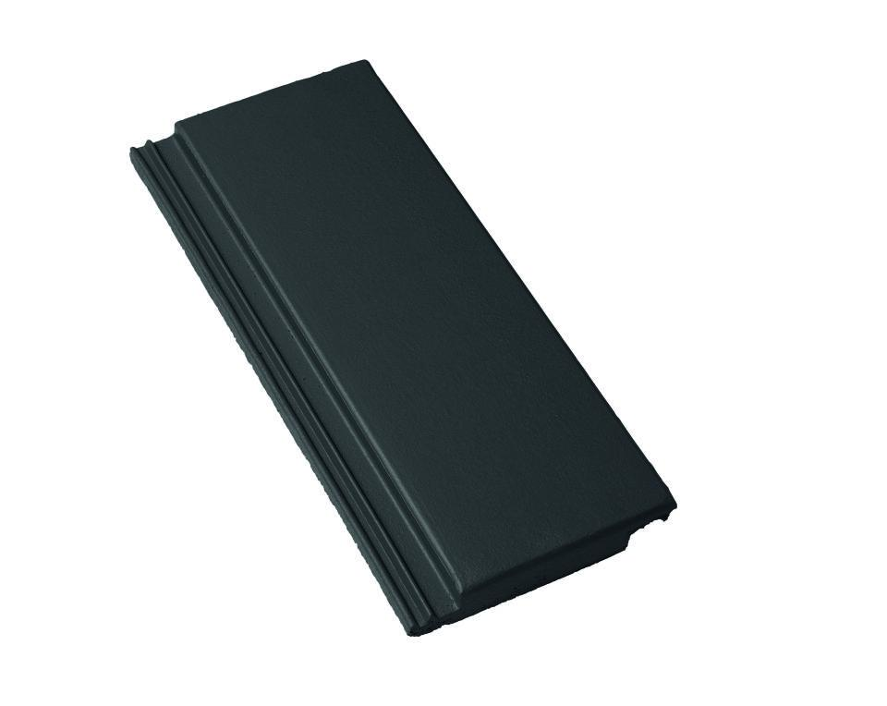

Falzausbildung

Längsfalz tief liegend

Farbton

anthrazit, dunkelbraun, grau, rot, schwarz

Form

plattenförmig, eben

Format

Ganzer Stein, Halber Stein

Breite (mm)

180,00 - 330,00

Länge (mm)

420,00

Kantenausführung

gerade

Deckbreite (mm)

150,00 - 300,00

Decklänge (mm)

312,00 - 340,00

Regeldachneigung (Grad)

25,00

Farbtonbezeichnung Hersteller

Schiefergrau, Tiefschwarz, Nussbraun, Klassisch-Rot, Granit, Silbergrau